专题页面设计

一、总体要求
根据不同的专项服务主题，设计与主题相符的专题页面和弹框图片，设计排版以春运专项服务排版为准，不需要调整版面布局，只需要调整背景图，栏目颜色字体等皮肤相关部分。
需要设计的专题包括通用专题和大会主题专题，大会主题的专题需要在相关活动开始前一个月根据当年的大会活动宣传资料，设计与大会主题贴近的页面。
通用专题（共8个）：元旦专题、春运专题、清明节专题、劳动节专题、端午节专题、广州亚洲美食节气象服务、中秋节专题、国庆节专题。
大会主题专题（共2个）：2020气象日专题、2020广州马拉松专题。

二、设计内容
- 设计专题页面背景图，
背景图宽度为1920像素，背景图高度为自适应。 页面头部高度不超过300像素，背景图左右和底部可有适当装饰图案，背景图中间区域留空，如下图样例：
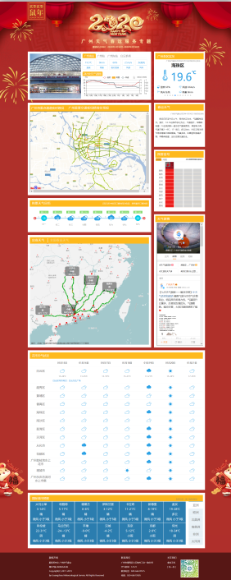

- 设计专题页面模块用色
模块背景，模块标题背景，标题字体大小颜色，模块tab标签效果。
子模块背景，模块标题背景，标题字体大小颜色，模块tab标签效果。

- 设计弹窗图片
用于页面的弹窗，宽：140px ， 高：280px。风格与专题页面一致

